3 –6 НОЯБРЯ 2004 года
МОСКВА. ЭКСПОЦЕНТР

МЕЖДУНАРОДНЫЙ ИНСТРУМЕНТАЛЬНО-ТЕХНОЛОГИЧЕСКИЙ ФОРУМ
Седьмая Международная
специализированная выставка
"INTERTOOL•2004"

Одиннадцатая Международная специализированная
выставка измерительной техники и автоматики
"МЕРА•2004"

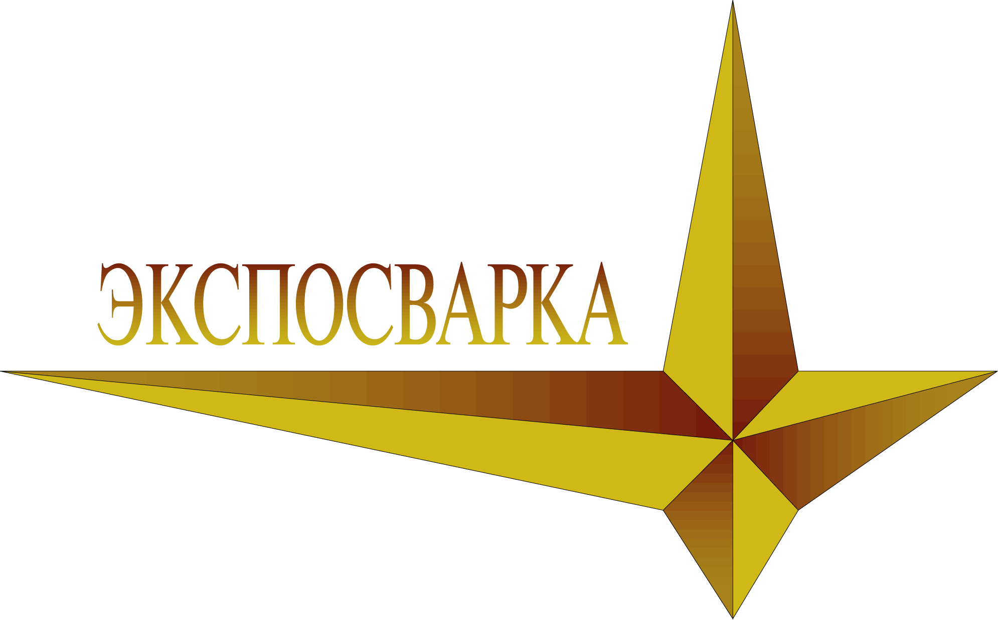 | Пятая Международная  специализированная выставка  "ЭКСПОСВАРКА•2004"

С 3 по 6 ноября 2004 года в выставочном комплексе "Экспоцентр" на Красной Пресне проводится Международный инструментально-технологический форум:
- Седьмая Международная специализированная выставка INTERTOOL-2004. Developed by Reed Exibitions Messe Wien “Все многообразие инструмента”,
- Пятая Международная специализированная выставка ЭКСПОСВАРКА-2004.
- Одиннадцатая Международная специализированная выставка измерительной техники и автоматики МЕРА-2004.
Выставки организованы специализированной выставочной компанией M.S.I. (Австрия), ЗАО «Евроэкспо», Российским научно-техническим сварочным обществом, Федеральным агентством по техническому регулированию и метрологии, МНТО ПМ, при содействии ЗАО "Экспоцентр".
В этом году в выставках INTERTOOL•2004, ЭКСПОСВАРКА•2004 и МЕРА•2004 принимают участие 440 компаний из Австрии, Беларуси, Бельгии, Германии, Индии, Испании, Италии, Китая, Латвии, России, Тайваня, Турции, Украины, Финляндии, Франции, Чехии, Швеции, Кореи США, Японии; общая площадь экспозиции составляет
13 000 кв.м.

INTERTOOL-2004 - выставка инструментов в России №1 представляет новейшие достижения мировой промышленности в области производства инструментов. На выставке можно будет увидеть инструменты для металло- и деревообработки, обработки стекла и пластмасс, слесарно-монтажные и гидравлические инструменты, специализированные инструменты для строительства, ролмышленного производства, авторемонтных предприятий, городского и паркового хозяйства, нефтегазовой, и других сфер деятельности. Отдельный раздел экспозиции - современные материалы для обработки металлов, пластмасс, стекла, древесины. В числе участников выставки компании, представляющие всемирно известные торговые марки: Black&Decker, Gedore, BOSСH, ЗМ, AEG, Sparky, Kress-Elektrik . Electrilux, национальные экспозиции Германии, Китая, Кореи и Тайваня, отечественные фирмы: Интерскол-Иж, Ижевский механический завод, Пермская приборостроительная компания, Запорожский абразивный комбинат, Иола-К, торговые дома “Конаково”, “Энтузиаст”; ВНИИИнструмент - представитель группы российских заводов, Внештехконтракт, Простор другие компании. Свои последние разработки представят 290 компаний из 17 стран мира.
Экспозиция, отражающая уровень современных достижений науки и техники, является определяющим событием на инструментальном рынке и представляет интерес для компаний любого уровня. Ежегодно на выставке не только представляются новейшие достижения в области инструментальной техники, но и удовлетворяются конкретные потребности клиентов данной отрасли. Выставка пользуется успехом как у крупных российских заводов, так и у представителей среднего и малого бизнеса, строительных организаций, а также специалистов коммунального и городского хозяйства.

  

Актуальность выставки ЭКСПОСВАРКА•2004 для развития сварочного производства России признана специалистами отрасли. Сварка используется практически во всех отраслях промышленности, в частности, в строительстве, энергетике, тяжелом машиностроении, судостроении, нефтяной и газовой промышленности. Это делает развитие сварочного производства делом государственного масштаба. Свидетельством тому служит существование Межгосударственного Совета по сварке во главе с академиком Б.Е. Патоном и принятие межгосударственной программы по сварке.
Гости выставки ЭКСПОСВАРКА-2004 смогут познакомиться со всем спектром новейшего сварочного оборудования, материалов для сварки и родственных технологий. В экспозиции будут представлены машины, аппаратура, приспособления и оснастка для различных методов сварки и резки, сварочные электроды и проволоки, используемые при соединении, резке и наплавке изделий из чугуна и цветных металлов, а также прогрессивные технологии сварки. Посетители выставки смогут самостоятельно опробовать сварочные аппараты прямо у стендов. Свою продукцию представят такие крупные фирмы, как Messer, Polysoude, Аргус, NGS - комплект, многие российские заводы - всего более 50 компаний из 6 стран мира.

В рамках выставки «Экспосварка 2004» Московская Ассоциация Главных Сварщиков проводит выездную сессию-симпозиум, посвященную технологиям, материалам и инженерным решениям, представленных на стендах. В мероприятии примут участие главные сварщики, главные металлурги, главные технологи, главные инженеры, начальники производства.

  
Впервые в рамках выставки "ЭКСПОСВАРКА•2004"

Австрийское сварочное общество совместно с компанией «MSI» в рамках выставки «Экспосварка 2004» организует конференцию «Современные технологии сварки при строительстве и эксплуатации газо- и нефтепроводов»
Программный комитет конференции представляют сварочные общества Австрии, Германии, Норвегии, Бельгии и Швеции, специалисты ведущих европейских компаний Voest, Bőhler, Fronius, SBI, TŰV Bayern - производителей оборудования для сварки, резки и металлизации, лидеров разработок цифрового сварочного оборудования, технологий ремонтной и восстановительной сварки. В ходе конференции будут затронуты важнейшие вопросы отрасли: использование новых высокотехнологичных материалов при строительстве газо- и нефтепроводов; новые методы диагностики нефтепроводов; автоматизация процессов сварки; подготовка и аттестация персонала; сертификация сварочного производства

  

Выставка измерительной техники и автоматики «МЕРА» пройдет одновременно с выставками INTERTOOL•2004 и ЭКСПОСВАРКА•2004 уже второй раз. Задача экспозиции – представить последние новинки бесконечно многообразного мира измерительных приборов, средств измерений и автоматизации.
Экспонаты выставки используются практически во всех видах человеческой деятельности, от медицины до вождения автомобиля. Некоторые новейшие виды деятельности невозможны без измерительных приборов, способных улавливать тончайшие нюансы - например, высчитывать сотые доли секунды. Таким образом, технический прогресс оказывается в прямой зависимости от наличия и точности современных измерительных приборов.
Особую актуальность экспозиции придает принятие в июле 2003 года закона “О техническом регулировании”, напрямую связанного с возможным вступлением России в ВТО.
Высокие темпы технического прогресса и глобализации экономики являются главным достижением нашего времени. В этой связи особую значимость в мировом экономическом сообществе приобретает сотрудничество в обеспечении единства измерений, в гармонизации технических регламентов в мировой торговле, в обмене профессиональным опытом предпринимателей, ученых, инженеров, что и является целью нашей выставки.
85 российских и зарубежных фирм из 12 стран мира представят на выставке «MERA 2004» продукцию известных мировых производителей, среди которых FLUKE, LeCroy, HART Scientific, Tektronix, Rohde&Schwarz, Advantest, KEITHLEY, Yokogawa, Testo и другие, а также приборы отечественного производства.
Выставка предназначена для специалистов следующих областей промышленности: машиностроение, энергетика, информационные технологии и связь, нефтегазовая и угольная промышленность, металлургия, военно-промышленный комплекс, строительство, транспортная промышленность.
В период работы выставки, 4 ноября и 5 ноября 2004 г. Федеральным агентством по техническому регулированию и метрологии совместно с МНТО ПМ будут проведены круглые столы по следующим темам: «Закон о единстве измерений (1-ая редакция)», «Роль метрологии при реализации федерального закона «О техническом регулировании». О разработке технических регламентов на общие требования к измерительной технике», «Правовые вопросы метрологической деятельности на предприятии с учетом ФЗ «О техническом регулировании».

  

ОРГАНИЗАТОРЫ:
ФЕДЕРАЛЬНОЕ АГЕНТСТВО
ПО ТЕХНИЧЕСКОМУ РЕГУЛИРОВАНИЮ И МЕТРОЛОГИИ

Федеральное агентство по техническому регулированию и метрологии действует на основании Положения о Федеральном агентстве по техническому регулированию и метрологии, утвержденного Постановлением Правительства Российской Федерации от 17 июня 2004 г. №294.
- Национальный орган по стандартизации.
- Обеспечение единства измерений.
- Аккредитация в области подтверждения соответствия.
- Государственный контроль и надзор за соблюдением обязательных требований стандартов и технических регламентов.
- Ведение федерального информационного фонда технических регламентов и стандартов и единой информационной системы по техническому регулированию.
- Федеральная система каталогизации продукции для федеральных государственных нужд.
- Учет случаев вреда вследствие нарушения требований технических регламентов.
- Премия Правительства Российской Федерации в области качества.
- Государственные услуги в сфере стандартизации, технического регулирования и метрологии.

  

МЕЖДУНАРОДНОЕ НАУЧНО-ТЕХНИЧЕСКОЕ ОБЩЕСТВО (МНТО ПМ)

Международное научно-техническое общество (основано в 1947 г.) объединяет специалистов приборостроительной промышленности и метрологии России, Украины, Белоруссии, Молдавии Азербайджана и является независимой некоммерческой организацией. Обществом издаются ежемесячные профессиональные научно-технические журналы («Приборы + автоматизация», организуются специализированные международные выставки, проводится последипломное обучение специалистов. Общество поддерживает тесные профессиональные связи с большим числом предприятий и организаций (более 300), ведут постоянную работу по анализу российского рынка, технического уровня приборостроительной продукции, тенденций развития измерительной техники и автоматики и спроса на эту продукцию. Общество сотрудничает с техническими университетами Москвы, Санкт – Петербурга, Минска, Киева и других городов, привлекая ученых и специалистов в качестве экспертов.

  

РНТСО – РОССИЙСКОЕ НАУЧНО-ТЕХНИЧЕСКОЕ СВАРОЧНОЕ ОБЩЕСТВО

Одним из организаторов выставки является Российское научно-техническое сварочное общество (РНТCO) – профессиональное объединение специалистов науки, образования и производства по всем проблемам сварки и родственных технологий (наплавка, напыление и др.), производства и эксплуатации сварочных конструкций. Главная цель РНТСО – профессиональная помощь на базе отечественного и международного опыта в сохранении, становлении и развитии в России производства сварочных конструкций, сварочных материалов и оборудования с обеспечением экономичности, надежности, безопасности и конкурентоспособности отечественной продукции. Интеграция российских производителей в международную систему аттестации и сертификации сварочного производства, включая персонал, с выдачей свидетельств и дипломов международного образца. Содействие выходу оригинальных российских разработок на отечественный и международный рынок.
PHTCO является официальным членом ряда международных неправительственных организаций, таких как Международный Институт Сварки (МИС), Европейская Федерация по Сварке (ЕФС), по договору с Госстандартом принимает участие в работе международной организации по стандартизации (ИСО), имеет соглашения о сотрудничестве с аналогичными общественными объединениями других стран (Германии. Франции, США и др.).
Участие в ежегодных конгрессах МИС и мероприятиях ЕФС требует регулярной системной работы специалистов сварочного производства в комиссиях, состоящей в получении, анализе и распространении документов МИС и ЕФС, отражающих тенденции развития сварочного производства в мире, с одной стороны, и пропаганда отечественных разработок с целые облегчения выхода российских производителей на международный рынок, с другой стороны. Сегодня paбота в МИС и ЕФС приобретает особую актуальность в связи с объединением национальных систем обеспечения качества в сварочном производстве в единую международную систему, обеспечивающую взаимное признание и возможность сотрудничества по единым нормативным документам.

  


ФИРМА "M.S.I."
11 ВЫСТАВОЧНЫХ ЛЕТ В РОССИИ

Фирма «M.S.I.», имеющая головной офис в Вене (Австрия), работает на российском рынке с 1993 года и является одной из ведущих компаний, организующих выставки. С 1996 года является официальным представителем АО «Венские ярмарки и конгрессы в России», в дальнейшем преобразованного в «Reed Exhibitions Messe Wien».
С 2000 г. компания открыла офис на Украине (г. Киев), а с 2002 г. – в Санкт-Петербурге, где ее представителем по Северо-Западному региону стала выставочная фирма «Ортикон-Экспо».
Выставки, проводимые «M.S.I.», получают поддержку как со стороны федеральных, так и со стороны местных правительственных структур, придавая им статус официальных мероприятий. «M.S.I.» многие годы является партнером Торгово-Промышленной Палаты Австрии по организации и оформлению национальных экспозиций на крупных и значимых выставках России. Генеральным подрядчиком «M.S.I.» является компания «Евроэкспо», предоставляющая широкий спектр услуг от строительства типовых выставочных стендов до разработки и воплощения эксклюзивных проектов, оформление презентаций, конференций, вернисажей, осуществление графических и художественных работ любой сложности.
«M.S.I.» – это команда специалистов, имеющих большой и разнообразный опыт практической работы в области выставочных технологий. «M.S.I.» проводит исследования на выставках, результаты которых способствуют повышению уровня их организации. К каждой выставке издается официальный каталог, проводится рекламная кампания, направленная на привлечение посетителей. Освещение выставок проходит как в специализированных изданиях, так в средствах массовой информации. Отличительной чертой всех проводимых мероприятий является научная программа, собирающая большое количество специалистов для обсуждения проблем отрасли. Наши выставки проходят на территории Выставочного комплекса ЗАО «Экспоцентр» на Красной Пресне и в СК «Олимпийский».
Мероприятия, проводимые «M.S.I.» в России:
- Международная туристская выставка «Отдых/Leisure» проводится с 1995 года.
- Международная специализированная выставка “Аптека” – старейшая и наиболее представительная российская фармацевтическая выставка. Проводится с 1994 года совместно с ОАО «Фармимэкс» при участии Министерства здравоохранения и социального развития РФ, Правительства Москвы.
- “Realtex (Инвестиции. Строительство. Недвижимость)”
- Международная специализированная выставка “Aqua-therm. Developed by Reed Exhibitions Messe Wien (Вода и тепло в Вашем доме)” демонстрирует новые разработки в области отопительной техники, систем контроля и подачи воды, вентиляции и кондиционирования воздуха, насосного оборудования, оборудования для бассейнов и саун. Проходит в Будапеште, Бухаресте, Вене, Киеве, Кракове, Нитре и Праге. С 1997 года проводится в Москве.
- Международная специализированная выставка “Intertool. Developed by Reed Exhibitions Messe Wien (Всё многообразие инструмента)” представляет новейшие достижения мировой промышленности в области производства инструментов. Проводится в Вене, Москве, Киеве и Санкт-Петербурге.
- Международная специализированная выставка “Экспосварка” проводится совместно с Российским научно-техническим сварочным обществом. На выставке представлен весь спектр новейшего сварочного оборудования, материалов для сварки и родственных технологий.
- Международная специализированная выставка измерительной техники и автоматики “МЕРА” проводится с 2003 года совместно с МНТО ПМ и ЗАО «Евроэкспо».
- Выставка оборудования для металлообрабатывающей промышленности “Обработка металла” (Санкт-Петербург). Проводится в Санкт-Петербурге с 2003 года.
Широкий диапазон деятельности, ставка на современные технологии, профессиональный подход к решению любых задач, оригинальное видение перспектив развития выставочного рынка – это наш подход к сотрудничеству с клиентами и партнерами. Выставки «M.S.I.» отличают высокий уровень организации. Мы предлагаем нашим клиентам весь спектр услуг, необходимых для успешного и эффективного участия в выставках. В настоящее время, когда российская экономика находится на подъеме, мы с еще большим оптимизмом смотрим в будущее, оставаясь открытыми для новых идей и предложений.

  

ЗАО "ЕВРОЭКСПО"

ЗАО "ЕВРОЭКСПО" основано в 1995 году с целью продвижения отечественных и иностранных компаний на рынке России путем организации их эффективного участия в выставках.
Основные направления деятельности компании "ЕВРОЭКСПО":
- организация и застройка выставок, презентаций, конференций;
- строительство выставочных экспозиций;
- дизайн, проектирование и воплощение проектов эксклюзивных стендов любой сложности.
Компании "ЕВРОЭКСПО" доверяют оформление своих экспозиций Департаменты Туризма Испании, Бразилии, Андорры, ТПП Австрии, ТПП Финляндии, Институт коммерции Италии (ICE). Услугами "ЕВРОЭКСПО" по строительству нестандартных выставочных стендов пользуются и такие транснациональные компании, как АК "Транснефть", ВАО "Интурист", «Volvo», «Xerox», «Bosch», «Faberlic», а также дирекция «Московского Международного Кинофестиваля» и другие. ЗАО "ЕВРОЭКСПО" обладает значительным количеством выставочного оборудования системы «Мероформ» (Германия).
Инженеры и дизайнеры компании постоянно стажируются в лабораториях и на заводах фирмы "MERO GmbH & Co. KG Exhibit Systems", активно используя для строительства выставочных стендов новинки в области конструкций, материалов и передовых технологий. Современная производственная база позволяет находить неординарные дизайнерские и конструкторские решения при проектировании индивидуальных выставочных стендов. В 1999 г. ЗАО "ЕВРОЭКСПО" приступило к развитию выставочной программы, посвященной поддержке и продвижению отечественных компаний. С 2000 г. компания совместно с Правительством Москвы (Комплексом архитектуры, строительства, развития и реконструкции города) проводит ежегодную специализированную выставку «Отечественные строительные материалы», которой в июне 2003 года присвоен знак Международного Союза выставок и ярмарок. С 2001 г. "ЕВРОЭКСПО" организует ежегодно специализированную выставку «Мебель России», а с 2003 года совместно с «M.S.I.» - Международную специализированную выставку измерительной техники и автоматики «Мера». В конце февраля 2005 года состоятся международные выставки «Мир климата», организованная ЗАО "ЕВРОЭКСПО" совместно с АПИК, в мае 2005 года – «Трубопроводный транспорт», организованный совместно с корпорацией «Транснефть».
Эти выставки собирают большое количество участников и посетителей, помогают им существенно расширить деловые контакты и способствуют заключению успешных договоров.
Высокий уровень качества организации и проведения выставочных мероприятий, проектно-монтажных работ "ЕВРОЭКСПО" признан государственными организациями и профессиональными международными объединениями.
С августа 2000 года "Евроэкспо" является членом МТПП, а с декабря 2001 г. является действительным членом Международного Союза Выставок и Ярмарок.

  

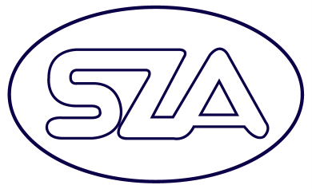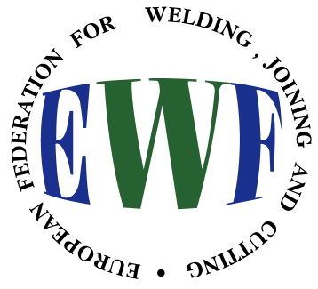

ГЕНЕРАЛЬНЫЙ ИНФОРМАЦИОННЫЙ СПОНСОР:

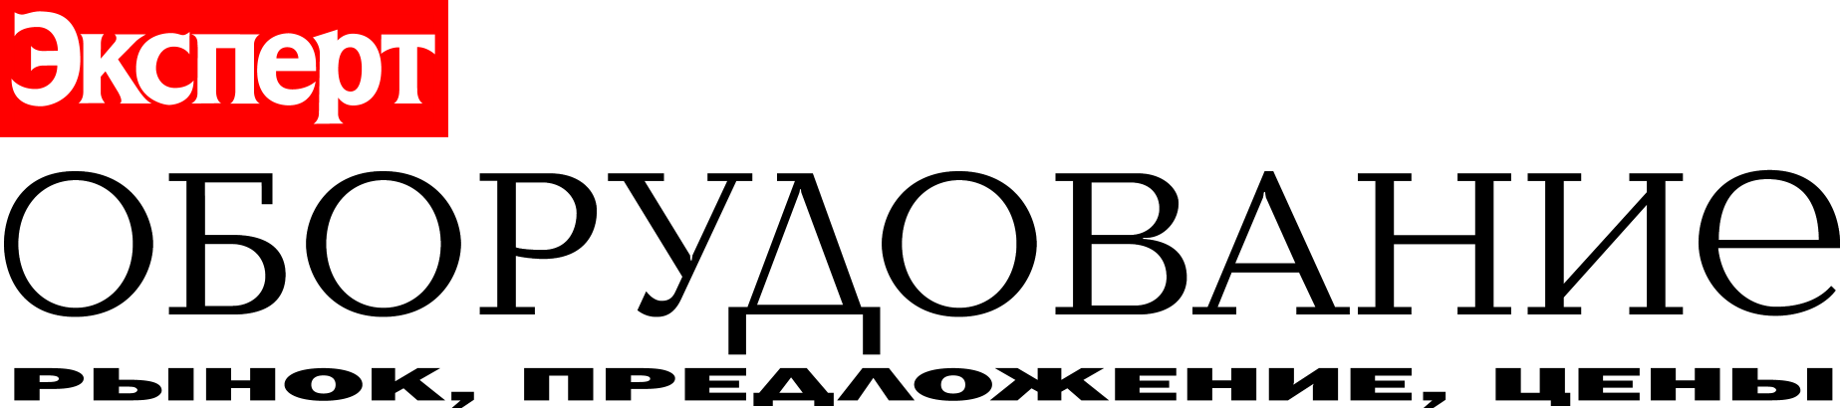

ИНФОРМАЦИОННЫЕ СПОНСОРЫ:


